الموضوع:خصائص الجمع وقواعد الطرح
نوعها:
رقم النشاط:
زمن النشاط:
اسم الطالبة:
الصف: الرابع الإبتدائي

اُكتبِ العددَ المُناسبَ فِي ، ثمَّ اذكريِ الخاصِّيَّةَ الَّتي استعملْتَيها:
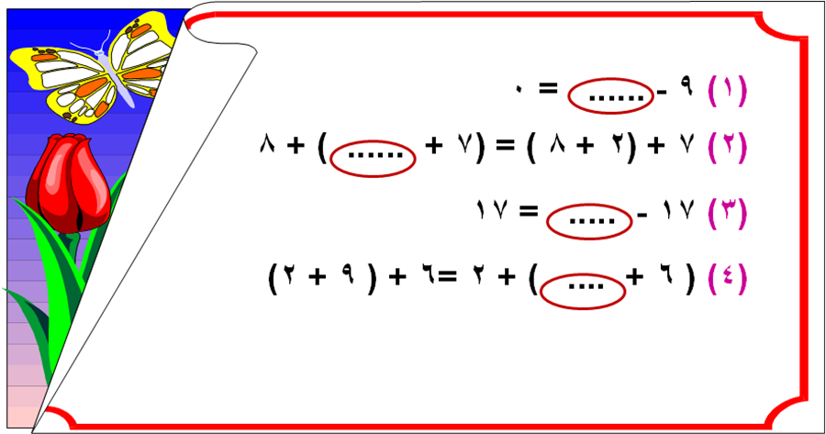


قارني ما يأتي :

لدَى أحمدَ7 مثلَّثاتٍ و4 مربَّعاتٍ و6 دوائرَ، ولدَى محمودٍ 4 دوائرَ و 7 مربَّعاتٍ و 6 مثلَّثاتٍ أيُّهما لديهِ أشكالٌ هندسيَّةٌ أكثرُ مِن الآخرِ؟

الذي لديه أكثر الاشكال الهندسية هو ............

